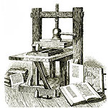 ***ВЕСТНИК* ШИРОКОЯРСКОГО**

**СЕЛЬСОВЕТА**

*Периодическое печатное издание органа местного самоуправления Широкоярского сельсовета*

*Мошковского района Новосибирской области*

***ВЫПУСК № 49 23 декабря 2019 года***



**Управление Росреестра по Новосибирской области проводит День открытых дверей**

Управление Росреестра по Новосибирской области 25 декабря 2019 года с 14 часов до 15 часов проводит День открытых дверей по вопросам предоставления документов на государственную регистрацию прав на объекты недвижимости в электронном виде.

Мероприятие будет проходить в помещениях Управления, расположенных по адресам: г. Новосибирск, ул. Державина, 28, ул. М.Джалиля,15, ул. Дачная, 60.

*****

**Известные объекты недвижимости, поставленные на учет в 2019 году в Новосибирске**

За прошедший период уходящего года органом регистрации прав поставлено на государственный кадастровый учет множество вновь созданных объектов недвижимости, таких как многоквартирные жилые дома, нежилые здания, разнообразные сооружения, индивидуальные жилые дома и садовые домики.

Но хочется отметить несколько социально-значимых и известных объектов недвижимости города Новосибирска, возведенных и поставленных на кадастровый учет.

Так, в мае 2019 года Управлением Росреестра по Новосибирской области на учет поставлено нежилое здание для размещения всем уже известного Колеса обозрения на Михайловской набережной. Презентация нового аттракциона городу прошла в августе месяце.

Аттракцион является самым большим за Уралом и третьим по размеру в России.

В начале октября на учет поставлено здание автовокзала с перронами прибытия и отправления на Гусинобродском шоссе.

Новое двухэтажное здание автовокзала является транспортно-пересадочным узлом в Дзержинском районе города, построенным за два года в рамках муниципально-частного партнёрства. Официальное открытие нового автовокзала состоялось в декабре.

В конце октября на учет поставлено здание Универсального фехтовального комплекса, расположенное в центральной части города Новосибирска в Октябрьском районе на улице Гаранина, 2.

Новый спортивный комплекс назван в честь четырёхкратного олимпийского чемпиона, чемпиона мира и Европы Станислава Позднякова.

Обозначенные объекты недвижимости участвуют в формировании комфортной городской среды, а орган регистрации прав является одним из многих ведомств, принявших участие в их создании.

***Материал подготовлен Управлением Росреестра по Новосибирской области***

***Информационный материал из прокуратуры Мошковского района***

**Административная ответственность за нарушение требований к антитеррористической защищенности объектов (территорий), в том числе объектов (территорий) религиозных организаций**

В случае нарушения требований к антитеррористической защищенности объектов (территорий), а также воспрепятствования деятельности лиц, уполномоченных на их выполнение или обеспечение (при отсутствии признаков уголовно наказуемого деяния), предусматривается штраф: для граждан - от трех тысяч до пяти тысяч рублей; для должностных лиц - от тридцати тысяч до пятидесяти тысяч рублей или дисквалификация на срок от шести месяцев до трех лет; для юридических лиц - от ста тысяч до пятисот тысяч рублей.

За аналогичные правонарушения в отношении объектов (территорий) религиозных организаций размер штрафа составит: для граждан - от трех тысяч до пяти тысяч рублей; для должностных лиц - от тридцати тысяч до пятидесяти тысяч рублей; для юридических лиц - от пятидесяти тысяч до ста тысяч рублей.

Настоящий Федеральный закон вступает в силу со дня его официального опубликования, за исключением положений, относящихся к объектам (территориям) религиозных организаций и вступающих в силу с 1 мая 2020 года.

Федеральный [закон](consultantplus://offline/ref=61FA3EFD0045B2A4DEDD894469042ADB529E44CBC0EC44A6B552F8888CBF065D581D8EE3BBAB910266C7061F24p6R5E) от 16.12.2019 N 441-ФЗ"О внесении изменений в Кодекс Российской Федерации об административных правонарушениях"

**Прокурор Мошковского района**

**старший советник юстиции С.Н. Пустовой**

**\*\*\*\*\***

**Нацистская и экстремистская символика и атрибутика могут быть допущены к использованию, но только при формировании негативного отношения к нацизму и экстремизму и отсутствии пропаганды их идей**

Установлено, что в Российской Федерации запрещается и признается экстремизмом использование нацистской и экстремистской атрибутики или символики либо атрибутики или символики, сходных с нацистской и экстремистской до степени смешения, за исключением случаев их использования, при которых формируется негативное отношение к идеологии нацизма и экстремизма и отсутствуют признаки пропаганды или оправдания нацистской и экстремистской идеологии.

Внесенные поправки позволят использовать изображения свастики и иных атрибутов нацизма в произведениях науки, литературы, искусства, в СМИ, в учебных и просветительских целях.

Федеральный [закон](consultantplus://offline/ref=81061D53B240360D2414E4AAFD840E238007325BE3C522887CBDF06DE6CFC85F28FFDB5F6930D142394F3E60135EpEF) от 02.12.2019 N 421-ФЗ"О внесении изменений в статью 6 Федерального закона "Об увековечении Победы советского народа в Великой Отечественной войне 1941 - 1945 годов" и статью 1 Федерального закона "О противодействии экстремистской деятельности"

**Прокурор Мошковского района**

**старший советник юстиции С.Н. Пустовой**

**\*\*\*\*\***

**В настоящее время информация о деятельности управляющих организаций подлежит размещению на официальном сайте ГИС ЖКХ в информационно-телекоммуникационной сети "Интернет" - www.dom.gosuslugi.ru**

Сообщается, что с 1 июля 2017 года (в городах федерального значения с 1 июля 2019 года) лица, осуществляющие деятельность по управлению многоквартирными домами, а также осуществляющие поставки ресурсов, необходимых для предоставления коммунальных услуг, обязаны размещать сведения в ГИС ЖКХ.

До 31 декабря 2017 года (в городах федерального значения до 30 июля 2019 года) указанные лица были обязаны размещать информацию о своей деятельности в том числе на сайте reformagkh.ru в соответствии со стандартами раскрытия информации, утв. Постановлением Правительства РФ от 23.09.2010 N 731.

С 1 января 2018 года, а в городах федерального значения с 1 июля 2019 года, у управляющих организаций отсутствует обязанность по размещению информации на сайте reformagkh.ru. В настоящее время данная информация подлежит размещению на официальном сайте ГИС ЖКХ в информационно-телекоммуникационной сети "Интернет" - [www.dom.gosuslugi.ru](http://www.dom.gosuslugi.ru).

Минстроя России от 30.10.2019 N 38724-ОГ/04 Об обязанности размещать сведения в ГИС ЖКХ

**Прокурор Мошковского района**

**старший советник юстиции С.Н. Пустовой**

**\*\*\*\*\***

**С 1 января 2020 года учителям, переехавшим на работу в малые города и сельскую местность, будет предоставляться единовременная компенсационная выплата**

Выплаты предназначены для учителей, прибывших (переехавших) на работу в сельские населенные пункты, либо рабочие поселки, либо поселки городского типа, либо города с населением до 50 тыс. человек, в рамках госпрограммы "Земский учитель".

Выплата предоставляется уполномоченным региональным органом власти на основании заключенного с учителем договора, а также трудового договора, заключенного учителем с общеобразовательной организацией.

Учитель, заключивший трудовой договор, принимает следующие обязательства:

- исполнять трудовые обязанности в течение 5 лет со дня заключения трудового договора по должности;

- в случае неисполнения данного обязательства возвратить выплату в бюджет региона в полном объеме при расторжении трудового договора.

Определены также правила федерального субсидирования регионов в целях предоставления выплат.

**Прокурор Мошковского района**

**старший советник юстиции С.Н. Пустовой**

**\*\*\*\*\***

**Установлены сроки оснащения тахографами автобусов и грузовиков, эксплуатируемых физическими лицами**

В соответствии с Федеральным законом от 30.10.2018 N 386-ФЗ физические лица, осуществляющие эксплуатацию грузовых автомобилей, разрешенная максимальная масса которых превышает 3500 килограммов, и автобусов, обязаны обеспечивать оснащение эксплуатируемых ими транспортных средств тахографами. Постановлением Правительства РФ от 30.03.2019 N 382 установлено, что оснащению тахографами подлежат транспортные средства категорий M2 и M3, осуществляющие регулярные перевозки пассажиров в городском, пригородном и междугородном сообщении.

В целях реализации указанных актов внесены соответствующие поправки в приказы Минтранса России от 13.02.2013 N 36 "Об утверждении требований к тахографам, устанавливаемым на транспортные средства, категорий и видов транспортных средств, оснащаемых тахографами, правил использования, обслуживания и контроля работы тахографов, установленных на транспортные средства" и от 21.08.2013 N 273 "Об утверждении Порядка оснащения транспортных средств тахографами".

В частности, установлены сроки оснащения тахографами транспортных средств категорий M2, M3, N2, N3, эксплуатируемых физическими лицами. Например, транспортные средств категории M2, принадлежащие многодетным родителям, которые используются ими для перевозки членов своей многодетной семьи, оснащаются тахографами до 1 января 2022 г. Также в качестве критерия при оснащении тахографами используется экологический класс транспортных средств.

Кроме того, скорректированы требования к тахографам, к внешнему виду карт тахографа, а также правила использования, обслуживания тахографов и контроля их работы.

[Приказ](consultantplus://offline/ref=75D68FD642A71BE6EBAA84EC319913525B3235EDB156E1D9201F04CE4833AFBEA39F4628EDAF1AA2728739768253S6F) Минтранса России от 15.10.2019 N 339"О внесении изменений в отдельные приказы Министерства транспорта Российской Федерации по вопросам оснащения тахографами транспортных средств, принадлежащих физическим лицам, и транспортных средств, осуществляющих регулярные перевозки пассажиров в городском, пригородном и междугородном сообщении"

**Прокурор Мошковского района**

**старший советник юстиции С.Н. Пустовой**

**\*\*\*\*\***

**Порядок расчета размера платы за НВОС для загрязняющих веществ, для которых ставки платы не установлены**

Перечень загрязняющих веществ, за которые взимается плата НВОС, утв. Постановлением Правительства РФ от 13.09.2016 N 913 (далее - Постановление), установлен на основании перечня загрязняющих веществ, в отношении которых применяются меры государственного регулирования в области охраны окружающей среды. При этом ставки платы за выбросы, сбросы загрязняющих веществ, установленные Постановлением, принимаются в соответствии с наименованием загрязняющих веществ, указанными в соответствующей разрешительной документации хозяйствующего субъекта.

В отношении загрязняющих веществ, для которых ставки платы за НВОС Постановлением не установлены, плата не исчисляется.

Вместе с тем, выбросы таких веществ, как пыль абразивная, углерод (сажа), железа оксид, по своим физическим свойствам, относящимся к твердым частицам, целесообразно учитывать в составе выбросов как взвешенные вещества. Соответственно, плата в таком случае исчисляется исходя из ставок платы в зависимости от размера твердых частиц в соответствии с позициями 10 - 12 раздела I "Ставки платы за выбросы загрязняющих веществ в атмосферный воздух стационарными источниками", утвержденными Постановлением. В декларации о плате за негативное воздействие на окружающую среду, форма которой утверждена Приказом Минприроды России от 09.01.2017 N 3, в отношении выбросов вредных (загрязняющих) веществ в атмосферный воздух заполняется Раздел I "Расчет суммы платы за выбросы загрязняющих веществ в атмосферный воздух стационарными объектами".

Письмо Минприроды России от 29.11.2019 N 19-47/29872 "О плате за негативное воздействие на окружающую среду"

**Прокурор Мошковского района**

**старший советник юстиции С.Н. Пустовой**

***Информационный материал, подготовленный Левобережным инспекторским участком ФКУ «Центр ГИМС МЧС России по НСО»***

***Безопасность на льду водоемов***

Осенний лед в период с ноября по декабрь, то есть до наступления устойчивых морозов, непрочен. Скрепленный вечерним или ночным холодом, он еще способен выдерживать небольшую нагрузку, но днем, быстро нагреваясь от просачивающейся через него талой воды, становится пористым и очень слабым.

Как правило, водоемы замерзают неравномерно: сначала у берега, на мелководье, в защищенных от ветра заливах, а затем уже на середине. На озерах, прудах, ставках (на всех водоемах со стоячей водой, особенно на тех, куда не впадает ни один ручеек, в которых нет русла придонной реки, подводных ключей) лед появляется раньше, чем на речках, где течение задерживает льдообразование. На одном и том же водоеме можно встретить чередование льдов, которые при одинаковой толщине обладают различной прочностью и грузоподъемностью.

Ежегодно тонкий лед становится причиной гибели людей. Как правило, среди погибших чаще всего оказываются дети и рыбаки. Избежать происшествий в период тонкого льда можно, если соблюдать правила безопасности. Одна из самых частых причин трагедий на водоёмах - алкогольное опьянение. Люди неадекватно реагируют на опасность и в случае чрезвычайной ситуации становятся беспомощными.

Выходя на лед нужно быть крайне внимательным и соблюдать меры безопасности!!!

Если Вы стали очевидцем несчастного случая на водном объекте или сами попали в аналогичную ситуацию, и существует возможность сообщить о происшествии, срочно обращайтесь за помощью с мобильного телефона в «Службу спасения» – 112.

***\*\*\*\*\****

***Человек в ледяной воде!***

У него перехватывает дыхание. Голову будто сдавливает железный обруч. Сердце начинает сильно стучать, артериальное давление подскакивает до угрожающих пределов. Мышцы груди и живота рефлекторно сокращаются, вызывая сначала выдох, а затем вдох. Непроизвольный дыхательный акт особенно опасен, если в этот момент голова находится под водой, ибо человек может захлебнуться. Пытаясь защититься от смертельного действия холода, организм включает в работу систему тепло производства - механизм так называемой Холодовой дрожи. Однако через некоторое время этого тепла становится недостаточно, чтобы компенсировать тепло потери, и организм вновь начинает охлаждаться. Скорость охлаждения организма человека, попавшего в воду, зависит, прежде всего, от температуры воды, физического состояния того, кто оказался в воде, его индивидуальной устойчивости к низким температурам, а также от толщины его подкожно-жирового слоя, теплозащитных свойств одежды. Скорость охлаждения определяет время безопасного пребывания человека в воде. При температуре воды 24°С оно составляет 7-9 ч, при 15°С - 3,5-4,5 ч, при 2-3°С - 10-15 минут, а при минус 2°С - не более 5-8 минут. Конечно, указанные сроки не абсолютны и могут варьироваться в ту или иную сторону. Так, при морских катастрофах, происшедших в районах с низкой температурой воды (от минус 1 до 9°С), гибель матросов и пассажиров наступала в течение 5-20 минут. Многие исследователи считают, что при температуре 0...10°С время безопасного пребывания человека в холодной воде ограничивается 20-40 минутами.

**Необходимо помнить!**

Основным поражающим фактором при длительном пребывании человека в холодной воде является переохлаждение организма, т.е. падение температуры тела и «атака» гипотермии под воздействием непрерывного холода, в том числе и после извлечения пострадавшего из воды. Следовательно, самым важным фактором при спасении людей из холодной воды является время. В такой ситуации счет идет на минуты. Необходимо быстро оценить обстановку и принять грамотное решение: как помочь человеку в данной ситуации. Действовать надо решительно, так как пострадавший быстро коченеет в ледяной воде, к тому же намокшая одежда тянет его вниз. При оказании помощи терпящим бедствие на неокрепшем льду необходимо соблюдать следующие правила:

- перед тем как сойти с берега на лед, надо внимательно осмотреться, наметить маршрут движения; - не выходить на поверхность замерзшего водоема с крутых берегов, вблизи выступающих на поверхность кустов и камышей, в местах стока в водоем теплых промышленных отбросов; - не выходить на тонкий и рыхлый лед в местах, где водоросли вмерзли в лед;

- обходить площадки, покрытые толстым слоем снега (под снегом лед всегда тоньше обходить места, где бьют ключи (там тоже лед тоньше), где быстрое течение или где в реку или озеро впадает ручей;

- особенно осторожно надо спускаться с берега, так как лед водоёма может не соединяться с сушей, между ними возможны трещины.

**\*\*\*\*\***

***Будильник безопасности – автономный пожарный извещатель!***

Выбор пожарного извещателя хлопотное дело, ведь от этого зависит ваша жизнь и жизнь окружающих вас людей.

**Автономный пожарный извещатель** – пожарный извещатель, реагирующий на определенный уровень концентрации продуктов горения веществ и материалов, в корпусе которого конструктивно объединены автономный источник питания и все компоненты, необходимые для обнаружения пожара и непосредственного оповещения о нем.

Принцип работы таких извещателей направлен на определение частиц дыма в воздухе. При срабатывании детектора дыма извещатель издает громкий пронзительный звук, способный разбудить спящего человека и привлечь внимание окружающих. Для оповещения монтируется GSM модуль, который обеспечивает дозвон на заранее запрограммированные телефонные номера и рассылку SMS-сообщений. Извещатели рассчитаны на круглосуточную непрерывную работу. В большинстве выпускаемых отечественных автономных пожарных извещателях элементом питания 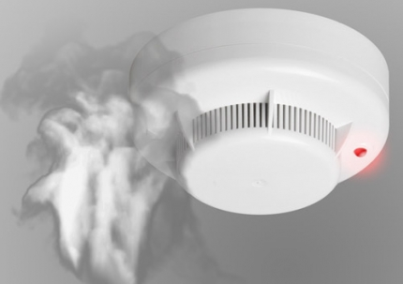служит  девятивольтовая батарея.

Их монтаж осуществляется в основном в жилых комнатах, коридорах, а также в тех помещениях, где возможно возгорание, например, электрооборудования. Они устанавливаются на потолок помещения, либо на стену под потолком на расстояние, указанное в паспорте на извещатель.

Для исключения ложных срабатываний из-за запыленности оптической системы извещателя необходимо не реже одного раза в шесть месяцев очищать дымовую камеру от пыли. Для этого разрешается снимать дымовую камеру для очистки и заменять ее.

Что касается современных автономных дымовых пожарных извещателей, то речь идет об извещателях с GSM-оповещением на мобильный телефон владельца квартиры (родственников). При задымлении датчик автоматически отправляет SMS и делает дозвон. Автономное питание без замены может работать до 3-х лет, существует возможность подключения до 6-ти телефонных номеров. К данному извещателю с GSM оповещением допускается подключить до 10 автономных извещателей, что позволяет увеличить площадь покрытия.

Отделение надзорной деятельности и профилактической работы по Мошковскому району рекомендует установить в жилье именно автоматические дымовые пожарные извещатели с GSM-оповещением. Несмотря на то что такие датчики дороже обычных, но все же **цена датчика-извещателя с GSM-оповещением гораздо ниже, чем человеческое здоровье, жизнь или сумма возможного ущерба от пожара!**

При поступлении сигнала от автономного пожарного извещателя необходимо проверить наличие признаков горения (задымления, запаха гари, тления и т.п.), а также:

— применить первичные средства пожаротушения (при наличии огнетушителя);

— при сильном развитии пожара, и невозможности применения первичных средств пожаротушения, если имеется возможность, изолировать помещение, где произошло загорание или пожар, закрыть дверь в это помещение, чтобы избежать распространения дыма и огня;

— немедленно вызвать пожарную охрану по телефону **101 (как со стационарного телефона, так и с мобильного);**

— сообщить диспетчеру свою фамилию и имя, адрес, кратко описать ситуацию, что горит, где и какие признаки пожара;

— оповестить о пожаре соседей любыми доступными способами;

— не отключать телефон первым, возможно, у диспетчера возникнут вопросы или он даст вам необходимые указания.

**Также особое внимание необходимо уделить эвакуации из помещений при пожаре:**

Если дым и пламя в соседних комнатах не позволяют выйти наружу:

— не поддавайтесь панике;

— если нет возможности эвакуироваться, то для защиты от тепла и дыма постарайтесь надежно загерметизировать свое помещение. Для этого плотно закройте входную дверь, намочите водой любую ткань, обрывки одежды или штор и плотно закройте (заткните) ими щели двери изнутри помещения.

— во избежание тяги из коридора и проникновения дыма — закройте окна, форточки, заткните вентиляционные отверстия, закройте фрамуги вентиляционных решеток.

Помните, от ваших действий (бездействия) могут зависеть ваши жизни и жизни близких вам людей!

**ОНДиПР по Мошковскому району**

***Предупреждение пожаров от детской шалости с огнем***

Пожары, возникающие по причине детской шалости с огнем – явление, к сожалению, далеко не редкое. Финал таких пожаров может быть очень трагичным – гибель ребенка.  
Почти все маленькие дети проявляют повышенный интерес к огню, не осознавая в полной мере его потенциальную опасность; их неудержимо манит к этому чуду природы. В возрасте от трех до пяти лет дети в своих играх часто повторяют взрослых, имитируя их действия, труд. В этом возрасте детям хочется все скорее узнать и испытать на себе. Стремление к самостоятельности особенно проявляется, когда дети остаются дома одни.

***Нельзя быть уверенным в том, что оставшись один, ребенок не решится поиграть коробочкой спичек, не захочет поджечь бумагу, не устроит костер, который однажды видел в лесу.***

Бывают случаи, когда взрослые ввиду разных обстоятельств вынуждены оставлять детей на какое-то время без надзора.

***Это опасно, особенно если дети остаются в запертых квартирах или комнатах. В случае пожара они не смогут выйти из опасного помещения наружу.***

Нередки случаи, когда шалость переходит в хулиганство. Ради развлечения ребята пускают с крыш домов и балконов горящие «самолетики», поджигают почтовые ящики, обшивки дверей квартир, бросают в подъезды зажженные дымовые шашки, совершенно не думая, к каким последствиям могут привести такие развлечения.

Как правило, виноваты во всех этих шалостях прежде всего родители, которые оставляют детей без присмотра в квартирах, не прячут от них спички, не контролируют поведение детей, не следят за их играми, а иногда, потакая детским капризам, разрешают самостоятельно играть со спичками, поручают малолетним детям присматривать за топящимися печами, включать электроприборы.

**Что нужно делать для того, чтобы избежать пожара от детской шалости с огнем:**

— рассказывайте детям о пожаробезопасном поведении;

— будьте примером во всех ситуациях, связанных с соблюдением правил пожарной безопасности;

— не оставляйте спички в доступном для детей месте;

— не поручайте детям разжигать печи, газовые плиты, самостоятельно включать электробытовые приборы;

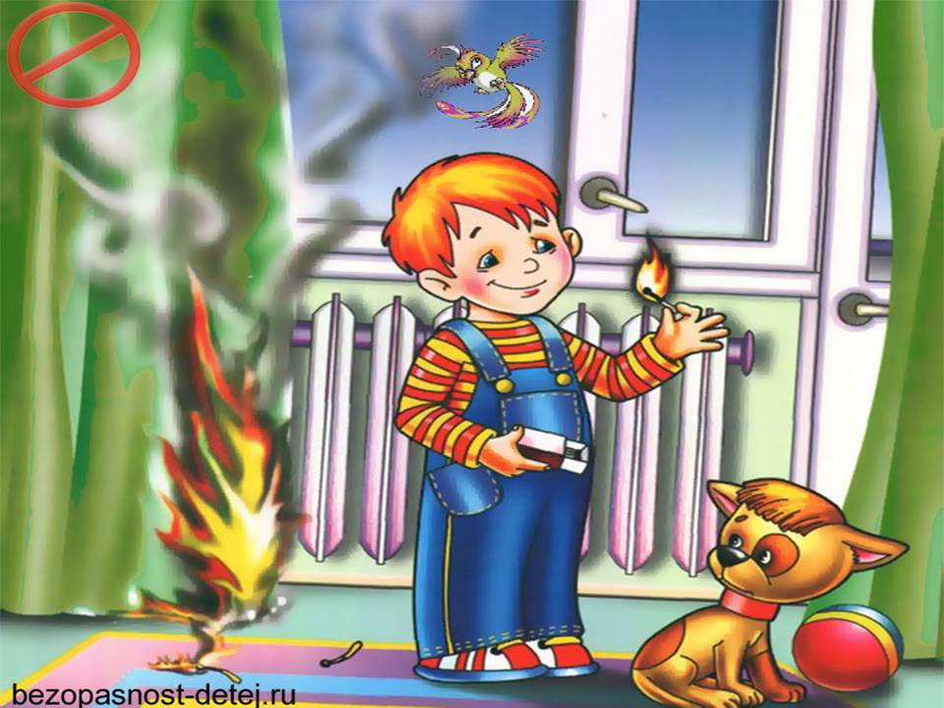— следите, чтобы дети не разжигали костры;

— уходя из дома, не оставляйте малолетних детей без присмотра взрослых;

— организуйте ребенку интересный досуг.

**Научите ребенка правильным действиям при пожаре.**

При обнаружении пожара или признака горения (задымления, повышенной температуры, запаха гари и т.п.) ребенок любого возраста должен немедленно покинуть помещение.

Сообщить о пожаре взрослым или в пожарную охрану по единому телефону спасения «101».

Как говорят: «Запретный плод сладок!», поэтому полезнее объяснить еще раз ребенку о подстерегающей его опасности, таящейся в коробке спичек, зажигалке, чем просто сказать: «Нельзя!»

**Родители!**

* Не оставляйте детей одних с включенными электроприборами.
* Когда топятся отопительные печи, не закрывайте детей дома одних на замок.
* Не давайте детям спички. От маленькой спички происходят большие пожары.
* Не оставляйте детей одних, когда зажжена газовая плита.
* Говорите детям: «Спички не тронь — в спичках огонь!»
* Шалость детей с огнем — причина пожара.

**Взрослые!**

* Не проходите мимо детей, играющих с огнем, а иначе — ­быть беде.
* Детям необходимо рассказать, как тяжелы последствия пожаров.
* Нельзя лить воду на электроприборы, проводку, пока они включены.
* Для костра надо найти песчаное или галечное место у реки или озера.
* Нельзя разводить костер рядом с строениями, в лесах и на торфяниках, вблизи стогов сена, в местах, где имеются горючие вещества и материалы.

**Отделение надзорной деятельности и профилактической работы по Мошковскому району**

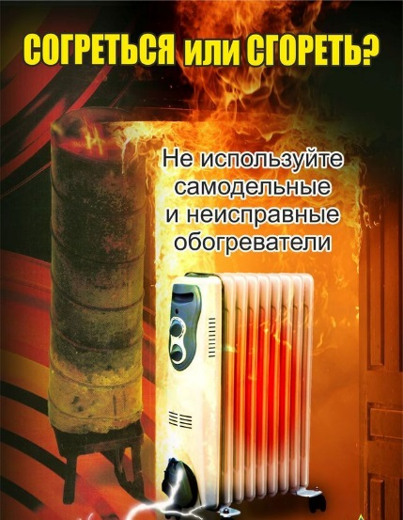**Используя электрообогреватель, следует знать и выполнять ПРАВИЛА его установки и эксплуатации:**

- электрообогреватели можно использовать только заводского исполнения;

- электрообогреватели нельзя накрывать горючими материалами, сушить на них или над ними белье, располагать их в непосредственной близости от горючих веществ и материалов;

- за включенными приборами должен быть постоянный контроль, уходя из дома, выключайте их;

- необходимо помнить о том, что электрообогреватели являются энергоемкими потребителями и оказывают большую нагрузку на электросеть дома. Если появился запах горелой изоляции и сильный нагрев электропроводов, розеток и их обугливание, постоянно перегорают или отключаются предохранители на электросчетчике - это верный признак того, что электросеть дома перегружена и эксплуатация электрообогревателя опасна.

**ОНДиПР по Мошковскому району, ПЧ-107 ГПС НСО по охране Мошковского района**

***\*\*\*\*\*\****

**Нарушение норм и правил эксплуатации печей создают реальную угрозу жизни**

Соблюдая элементарные правила эксплуатации отопительных приборов и печей можно избежать трагедии:

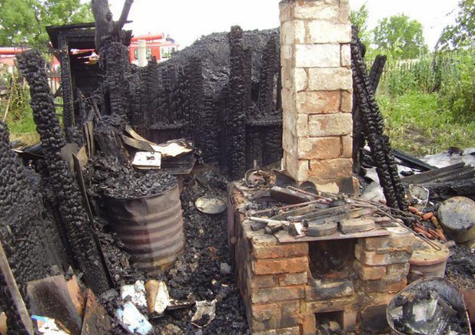- к началу отопительного сезона необходимо проверять и производить ремонт отопительных приборов;

- необходимо регулярно осматривать все дымовые каналы и трубы на чердаках, что позволит обнаружить возникшие прогары и трещины по следам копоти, их следует замазывать глиной, а трубы - белить;

- в частных домовладениях необходимо очищать дымоходы и трубы от сажи;

- нельзя перекаливать печи и применять для розжига печей на твердом топливе бензин, керосин, другие легковоспламеняющиеся жидкости;

- нельзя топить печи с открытыми дверками и без наличия предтопочного листа, прибитого к полу перед топкой;

- нельзя поручать присмотр за топкой печи детям;

- нельзя хранить вблизи отопительной печи дрова, легковоспламеняющиеся жидкости, горючие материалы и оставлять топящиеся печи без присмотра.

**ОНДиПР по Мошковскому району, ПЧ-107 ГПС НСО по охране Мошковского района**

**Учредитель:** администрация Широкоярского **Для писем**:633158, Новосибирская область ***ТЕЛЕФОНЫ ЭКСТРЕННЫХ СЛУЖБ:*** сельсовета Мошковского района Мошковский район, п. Широкий Яр, **Пожарная охрана:** 8 (383 48) 21-101

Новосибирской области ул. Школьная, 14 **ОМВД по Мошковскому району:**

**Телефон:** 8 (383 48) 53-310 8 (383 48) 21-102, 21-163, 21-646

**E-mail:** mos_shirok_70@mail.ru **Тираж: 101 экз Скорая помощь:** 8 (383 48) 51-503;

**Единая дежурная диспетчерская**

**служба:** 8 (383 48) 21-655